 |  | S  TG/254/1  ORIGINAL: Inglés  FECHA: 2009-04-01
UNIÓN INTERNACIONAL PARA LA PROTECCIÓN DE LAS OBTENCIONES VEGETALES
GINEBRA

 | ÁRBOL DEL CAUCHO, HULE  Código UPOV: HEVEA  Hevea Aubl. | *

DIRECTRICES

PARA LA EJECUCIÓN DEL EXAMEN

DE LA DISTINCIÓN, LA HOMOGENEIDAD Y LA ESTABILIDAD

Nombres alternativos:*

Nombre botánico | Inglés | Francés | Alemán | Español
Hevea Aubl. | Rubber | Hevea | Parakautschukbaum | Árbol del caucho, Hule

La finalidad de estas directrices (“directrices de examen”) es elaborar los principios que figuran en la Introducción General (documento TG/1/3) y sus documentos TGP conexos, con objeto de que sirvan de orientación práctica y detallada para el examen armonizado de la distinción, homogeneidad y estabilidad (DHE) y en particular, para identificar los caracteres apropiados para el examen DHE y producir descripciones armonizadas de variedades.

DOCUMENTOS CONEXOS

Estas directrices de examen deberán leerse en conjunción con la Introducción General y sus documentos TGP conexos.

ÍNDICE Página

1. Objeto de estas directrices de examen 3
2. Material necesario 3
3. Método de examen 3
3.1 Número de ciclos de cultivo 3
3.2 Lugar de ejecución de los ensayos 3
3.3 Condiciones para efectuar el examen 3
3.4 Diseño de los ensayos 4
3.5 Número de plantas/partes de plantas que se han de examinar 4
3.6 Ensayos adicionales 4
4. Evaluación de la distinción, la homogeneidad y la estabilidad 4
4.1 Distinción 4
4.2 Homogeneidad 5
4.3 Estabilidad 5
5. Modo de agrupar las variedades y organización de los ensayos en cultivo 5
6. Introducción a la tabla de caracteres 6
6.1 Categorías de caracteres 6
6.2 Niveles de expresión y notas correspondientes 6
6.3 Tipos de expresión 6
6.4 Variedades ejemplo 6
6.5 Leyenda 7
7. Table of Characteristics/Tableau des caractères/Merkmalstabelle/Tabla de caracteres 8
8. Explicaciones de la tabla de caracteres 14
8.1 Explicaciones relativas a varios caracteres 14
8.2 Explicaciones relativas a caracteres individuales 14
9. Bibliografía 20
10. Cuestionario técnico 21

Objeto de estas directrices de examen
Las presentes directrices de examen se aplican a todas las variedades de Hevea Aubl.

Material necesario
2.1 Las autoridades competentes deciden cuándo, dónde y en qué cantidad y calidad se deberá entregar el material vegetal necesario para la ejecución del examen de la variedad. Los solicitantes que presenten material procedente de un país distinto de aquel en el que se efectuará el examen, deberán asegurarse de que se han cumplido todas las formalidades aduaneras y fitosanitarias.

2.2 El material se entregará en forma de una yema latente injertada en el portainjerto indicado por las autoridades competentes.

2.3 La cantidad mínima de material vegetal que ha de entregar el solicitante deberá ser de:

10 plantas.

2.4 El material vegetal proporcionado deberá presentar una apariencia saludable y no carecer de vigor ni estar afectado por enfermedades o plagas importantes.

2.5 El material vegetal deberá estar exento de todo tratamiento que afecte la expresión de los caracteres de la variedad, salvo autorización en contrario o solicitud expresa de las autoridades competentes. Si ha sido tratado, se deberá indicar en detalle el tratamiento aplicado.

Método de examen

Número de ciclos de cultivo
    - La duración mínima de los ensayos deberá ser normalmente de un único ciclo de cultivo.

    - Se considera que el ciclo de cultivo se inicia con el período de desarrollo vegetativo activo o floración, continúa con el período de desarrollo vegetativo activo y concluye con la madurez del grano. El ciclo de cultivo será de al menos cinco años.

3.2 Lugar de ejecución de los ensayos
Normalmente los ensayos deberán efectuarse en un sólo lugar. En el documento TGP/9 “Examen de la distinción” se ofrece orientación respecto a los ensayos realizados en más de un lugar.

3.3 Condiciones para efectuar el examen
3.3.1 Se deberán efectuar los ensayos en condiciones que aseguren un desarrollo satisfactorio para la expresión de los caracteres pertinentes de la variedad y para la ejecución del examen.

3.3.2 El estado óptimo de desarrollo para evaluar cada carácter se indica mediante una letra en la segunda columna de la tabla de caracteres. Los estados de desarrollo indicados por cada letra se describen al final del capítulo 8.1.

3.3.3 El método recomendado para observar los caracteres se indica en la segunda columna de la tabla de caracteres mediante la siguiente clave:

MG: medición única de un grupo de plantas o partes de plantas

MS: medición de varias plantas o partes de plantas individuales
VG: evaluación visual mediante una única observación de un grupo de plantas o partes de plantas
VS: evaluación visual mediante observación de varias plantas o partes de plantas individuales

3.4 Diseño de los ensayos
3.4.1. Cada ensayo deberá tener por finalidad la obtención de al menos 7 plantas aisladas.

3.4.2. Los ensayos deberán concebirse de tal manera que se permita la extracción de plantas o partes de plantas para efectuar medidas y conteos, sin perjudicar las observaciones ulteriores que deberán efectuarse hasta el final del ciclo de cultivo.

3.5 Número de plantas/partes de plantas que se han de examinar
Salvo indicación en contrario, todas las observaciones en plantas individuales deberán efectuarse en 5 plantas o partes de cada una de las 5 plantas, y cualquier otra observación se efectuará en todas las plantas del ensayo. En el caso de observaciones de partes tomadas de plantas individuales, el número de partes que deberán tomarse de cada una de las plantas, deberá ser de 3.

3.6 Ensayos adicionales
Se podrán efectuar ensayos adicionales para estudiar caracteres pertinentes.

Evaluación de la distinción, la homogeneidad y la estabilidad

4.1 Distinción

4.1.1 Recomendaciones generales

Es de particular importancia para los usuarios de estas directrices de examen consultar la Introducción General antes de tomar decisiones relativas a la distinción. Sin embargo, a continuación se citan una serie de aspectos que han de tenerse en cuenta en las directrices de examen.

4.1.2 Diferencias consistentes

Las diferencias observadas entre variedades pueden ser tan evidentes que no sea necesario más de un ciclo de cultivo. Asimismo, en algunas circunstancias, la influencia del medio ambiente no reviste la importancia suficiente como para requerir más de un único ciclo de cultivo con el fin de garantizar que las diferencias observadas entre variedades son suficientemente consistentes. Una manera de garantizar que una diferencia en un carácter, observada en un ensayo en cultivo, sea lo suficientemente consistente es examinar el carácter en al menos dos ciclos de cultivo independientes.

4.1.3 Diferencias claras

Determinar si una diferencia entre dos variedades es clara depende de muchos factores y, para ello se tendría que considerar, en particular, el tipo de expresión del carácter que se esté examinando, es decir, si éste se expresa de manera cualitativa, cuantitativa o pseudocualitativa. Por consiguiente, es importante que los usuarios de estas directrices de examen estén familiarizados con las recomendaciones contenidas en la Introducción General antes de tomar decisiones relativas a la distinción.

4.2 Homogeneidad
4.2.1. Es particularmente importante que los usuarios de estas directrices de examen consulten la Introducción General antes de tomar decisiones relativas a la homogeneidad. Sin embargo, a continuación se citan una serie de aspectos que han de tenerse en cuenta en las directrices de examen:

4.2.2. Para la evaluación de la homogeneidad de las variedades de multiplicación vegetativa, deberá aplicarse una población estándar del 95% y una probabilidad de aceptación del 1%, como mínimo. En el caso de un tamaño de muestra de 7 plantas, se permitirá una planta fuera de tipo.

4.3 Estabilidad
4.3.1 En la práctica no es frecuente que se conduzcan exámenes de la estabilidad que brinden resultados tan fiables como los obtenidos en el examen de la distinción y la homogeneidad. No obstante, la experiencia ha demostrado que en muchos tipos de variedades, cuando una variedad haya demostrado ser homogénea, también podrá considerarse estable.

4.3.2 Cuando corresponda, o en caso de duda, la estabilidad podrá examinarse ya sea cultivando una generación adicional, ya sea examinando un nuevo lote de semillas o plantas, para asegurarse de que presenta los mismos caracteres que el material suministrado anteriormente.

Modo de agrupar las variedades y organización de los ensayos en cultivo
5.1 Los caracteres de agrupamiento contribuyen a seleccionar las variedades notoriamente conocidas que se han de cultivar en el ensayo con las variedades candidatas y a la manera en que estas variedades se dividen en grupos para facilitar la evaluación de la distinción.

5.2 Los caracteres de agrupamiento son aquellos en los que los niveles de expresión documentados, aun cuando hayan sido registrados en distintos lugares, pueden utilizarse, individualmente o en combinación con otros caracteres similares: a) para seleccionar las variedades notoriamente conocidas que puedan ser excluidas del ensayo en cultivo utilizado para el examen de la distinción; y b) para organizar el ensayo en cultivo de manera tal que variedades similares queden agrupadas conjuntamente.

5.3 Se ha acordado la utilidad de los siguientes caracteres de agrupamiento:

a) Tronco: curvatura del eje (carácter 15)
b) Tronco: diámetro (carácter 16)
c) Árbol: comienzo de la defoliación invernal (carácter 23)

5.4 En la Introducción General se dan orientaciones sobre el uso de los caracteres de agrupamiento en el proceso de examen de la distinción.

Introducción a la tabla de caracteres

6.1 Categorías de caracteres
6.1.1 Caracteres estándar de las directrices de examen

Los caracteres estándar de las directrices de examen son aquellos que han sido aprobados por la UPOV para el examen DHE y de los cuales los Miembros de la Unión pueden elegir los que convengan para determinadas circunstancias.

6.1.2 Caracteres con asterisco

Los caracteres con asterisco (señalados con *) son los caracteres incluidos en las directrices de examen que son importantes para la armonización internacional de las descripciones de variedades y que deberán utilizarse siempre en el examen DHE e incluirse en la descripción de la variedad por todos los Miembros de la Unión, excepto cuando el nivel de expresión de un carácter precedente o las condiciones medioambientales de la región lo imposibiliten.

6.2 Niveles de expresión y notas correspondientes
Se atribuyen a cada carácter niveles de expresión con el fin de definir el carácter y armonizar las descripciones. A cada nivel de expresión corresponde una nota numérica para facilitar el registro de los datos y la elaboración y el intercambio de la descripción.

6.3 Tipos de expresión
En la Introducción General figura una explicación de los tipos de expresión de los caracteres (cualitativo, cuantitativo y pseudocualitativo).

6.4 Variedades ejemplo
En caso necesario, se proporcionan variedades ejemplo con el fin de aclarar los niveles de expresión de un carácter.

6.5 Leyenda
(*) carácter con asterisco – véase el capítulo 6.1.2

QL: carácter cualitativo – véase el capítulo 6.3
QN: carácter cuantitativo – véase el capítulo 6.3
PQ: carácter pseudocualitativo – véase el capítulo 6.3

MG, MS, VG, VS: Véase el capítulo 3.3.3.

(a)-(c) véase “Explicaciones de la tabla de caracteres”, capítulo 8.1
(+) véase “Explicaciones de la tabla de caracteres”, capítulo 8.2

Table of Characteristics/Tableau des caractères/Merkmalstabelle/Tabla de caracteres
 |  | English | français | Deutsch | español | Example Varieties  Exemples  Beispielssorten  Variedades ejemplo | Note/  Nota
1.  (*)  (+) | VG | Leaf cluster: shape of top | Touffe de feuilles : forme du sommet | Blattbüschel: Form der Spitze | Racimo de hojas: forma de la parte superior
PQ | (a) | acute | aiguë | spitz | aguda | RRIC 102, RRIM 600, PB 235 | 1
 |  | obtuse | obtuse | stumpf | obtusa | IAN 717, TP 749 | 2
 |  | round | ronde | rund | redondeada | RRIC 100 | 3
 |  | flattened | étalée | abgeflacht | achatada | GT1 | 4
2.  (*) | VG | Leaf: central leaflet shape compared to laterals | Feuille : forme de la foliole médiane par rapport aux folioles latérales | Blatt: Form des mittleren Fiederblatts im Vergleich zu den Seitenfiedern | Hoja: forma del foliolo central comparado con los laterales
QN | (a) | same or slightly different | identique ou légèrement différente | gleich oder etwas verschieden | similar o ligeramente diferente | GT1 | 1
 |  | moderately different | peu différente | mäßig verschieden | moderadamente diferente | PB 260 | 2
 |  | very different | très différente | sehr verschieden | muy diferente | F 4512, FDR 5953 | 3
3.  (*) | VG | Leaf: intensity of green color of upper side | Feuille : intensité de la couleur verte de la face supérieure | Blatt: Intensität der Grünfärbung der Oberseite | Hoja: intensidad del color verde del haz
QN | (a) | light | claire | hell | claro | BPM 1, PB 235, RRIM 600 | 3
 |  | medium | moyenne | mittel | medio | BPM 24 | 5
 |  | dark | foncée | dunkel | oscuro | GT1 | 7
4.  (*) | VG | Leaf: glossiness of upper side | Feuille : brillance de la face supérieure | Blatt: Glanz der Oberseite | Hoja: brillo del haz
QN | (a) | absent or weak | absente ou faible | fehlend oder gering | ausente o débil | BPM 24 | 1
 |  | medium | moyenne | mittel | medio | GT1, RRIM 600 | 2
 |  | strong | forte | stark | fuerte | PA 31 | 3
5.  (*) | VG | Leaf: surface texture of upper side | Feuille : texture de la surface de la face supérieure | Blatt: Textur der Oberfläche der Oberseite | Hoja: textura del superficie del haz
QN | (a) | smooth or slightly rough | lisse ou légèrement rugueuse | glatt oder leicht rauh | lisa o ligeramente rugosa | PB 235, PB 260 | 1
 |  | moderately rough | peu rugueuse | mäßig rauh | moderadamente rugosa | GT1, RRIM 600 | 2
 |  | very rough | très rugueuse | sehr rauh | muy rugosa | RRIC 101 | 3
6. | VG | Leaf: pubescence on veins on lower side | Feuille : pubescence sur les nervures de la face inférieure | Blatt: Behaarung an den Adern an der Unterseite | Hoja: pubescencia en las venas del envés
QL | (a) | absent | absente | fehlend | ausente | PB 235, RRIM 600 | 1
 | (b) | present | présente | vorhanden | presente | F 4542, RRIC 101 | 9
7.  (+) | VG | Leaflet blade: attitude in relation to petiole | Limbe de la foliole : port par rapport au pétiole | Fiederblattspreite: Haltung im Verhältnis zum Blattstiel | Limbo del foliolo: actitud en relación con el pecíolo
QN | (a) | semi-erect | demi-dressé | halbaufrecht | semierecto | FDR 5788 | 1
 | (b) | horizontal | horizontal | waagerecht | horizontal | RRIC 100 | 2
 |  | semi-drooping | demi-retombant | halbhängend | semicolgante | IRCA 41, PA31 | 3
8. | VG | Leaflet blade: length | Limbe de la foliole : longueur | Fiederblattspreite: Länge | Limbo del foliolo: longitud
QN | (a) | short | courte | kurz | corto | FDR 4151 | 3
 | (b) | medium | moyenne | mittel | medio | GT1, PB 217, PB 235, RRIM 600 | 5
 |  | long | longue | lang | largo | RRIC 100 | 7
9.  (*)  (+) | VG | Leaflet blade: position of broadest part | Limbe de la foliole : position de la partie la plus large | Fiederblattspreite: Position des breitesten Teils | Limbo del foliolo: posición de la parte más ancha
QN | (a) | towards base | vers la base | zur Basis hin | hacia la base |  | 1
 | (b) | at middle | au milieu | in der Mitte | en el medio | PB 217, RRIM 703 | 2
 |  | towards apex | vers le sommet | zur Spitze hin | hacia el ápice | RRIM 600 | 3
10.  (*)  (+) | VG | Leaflet blade: axis in longitudinal section | Limbe de la foliole : axe en section longitudinale | Fiederblattspreite: Achse im Längsschnitt | Limbo del foliolo: eje en la sección longitudinal
PQ | (a) | straight | droit | gerade | recto | BPM1 | 1
 | (b) | convex | convexe | konvex | convexo | GT1 | 2
 |  | sigmoid | sigmoïde | S-förmig | sigmoideo | PB 260 | 3
11.  (*)  (+) | VG | Leaflet blade: undulation of margin | Limbe de la foliole : ondulation du bord | Fiederblattspreite: Randwellung | Limbo del foliolo: ondulación del borde
QN | (a) | absent or weak | absente ou faible | fehlend oder gering | ausente o débil | BPM 24, PB 235, RRIM 600 | 1
 | (b) | medium | moyenne | mittel | media | GT1, PB 260, RRIC 100 | 2
 |  | strong | forte | stark | fuerte | RRII5, RRII118, RRIM701 | 3
12.  (+) | VG | Leaflet blade: shape of base | Limbe de la foliole : forme de la base | Fiederblattspreite: Form der Basis | Limbo del foliolo: forma de la base
PQ | (a) | attenuate | effilée | verjüngt | afilada |  | 1
 | (b) | cuneate | cunéiforme | keilförmig | cuneiforme |  | 2
 |  | obtuse | obtuse | stumpf | obtusa |  | 3
13.  (+) | VG | Leaflet blade: shape of apex excluding tip | Limbe de la foliole : forme du sommet (pointe exclue) | Fiederblattspreite: Form der Spitze ohne aufgesetzte Spitze | Limbo del foliolo: forma del ápice, excluida la punta
PQ | (a) | acute | aiguë | spitz | aguda | FDR 5332, F 4512, PB 235, RRII105 | 1
 | (b) | obtuse | obtuse | stumpf | obtusa | FDR 5203, PB 260, RRIM 600 | 2
 |  | rounded | arrondie | abgerundet | redondeada | FDR 5731 | 3
14.  (*)  (+) | VG | Petiole: attitude | Pétiole : port | Blattstiel: Haltung | Pecíolo: porte
QN |  | semi-erect | demi-dressé | halbaufrecht | semierecto | CDC 25, GT1, RRIC 100, RRIM 600, RRIM 703 | 1
 |  | horizontal | horizontal | waagerecht | horizontal | CDC 343, PB 235, PB 260 | 2
 |  | semi-drooping | demi-retombant | halbhängend | semicolgante | MDX 571 | 3
15.  (*)  (+) | VG | Trunk: curvature of axis | Tronc : courbure de l’axe | Stamm: Biegung der Achse | Tronco: curvatura del eje
QN |  | straight or slightly curved | droit ou légèrement courbé | gerade oder leicht gebogen | recto o ligeramente curvado | CDC 312, FDR 5788, GT1, RRIM 600 | 1
 |  | moderately curved | peu courbé | mäßig gebogen | moderadamente curvado | RRII5 | 2
 |  | strongly curved | très courbé | stark gebogen | fuertemente curvado | TP 875 | 3
16.  (*)  (+) | MS | Trunk: diameter | Tronc : diamètre | Stamm: Durchmesser | Tronco: diámetro
QN | (c) | small | petit | klein | pequeño | PR 107 | 3
 |  | medium | moyen | mittel | medio | GT1, RRIM 600 | 5
 |  | large | grand | groß | grande | CDC 312, PB 235, PB 260 | 7
17.  (+) | VG | Trunk: main color of bark | Tronc : couleur principale de l’écorce | Stamm: Hauptfarbe der Rinde | Tronco: color principal de la corteza
PQ | (c) | reddish brown | brun rougeâtre | rötlichbraun | marrón rojizo | PB 314 | 1
 |  | brown | brune | braun | marrón | PB 217, PB 312, RRIM 600 | 2
 |  | grey | grise | grau | gris | PB 235 | 3
18. | VG | Trunk: texture of bark | Tronc : texture de l’écorce | Stamm: Textur der Rinde | Tronco: textura de la corteza
QN | (c) | smooth or slightly rough | lisse ou légèrement rugueuse | glatt oder leicht rauh | lisa o ligeramente rugosa | FDR 5788, PB 235 | 1
 |  | moderately rough | peu rugueuse | mäßig rauh | moderadamente rugosa | GT1 | 2
 |  | very rough | très rugueuse | sehr rauh | muy rugosa | CDC 308 | 3
19.  (+) | VG | Tree: shape | Arbre : forme | Baum: Form | Árbol: forma
PQ | (c) | triangular | triangulaire | dreieckig | triangular | PB 217, PB 235, PB 260 | 1
 |  | ovate | ovale | eiförmig | ovada |  | 2
 |  | circular | circulaire | kreisförmig | circular | PB 314 | 3
 |  | oblate | aplatie | breitrund | achatada | RRIM 600 | 4
20.  (*) | VG | Tree: density of foliage | Arbre : densité du feuillage | Baum: Dichte des Laubes | Árbol: densidad del follaje
QN | (c) | sparse | faible | locker | ralo | FDR 5788, PR 261 | 3
 |  | medium | moyenne | mittel | medio | PB 260 | 5
 |  | dense | forte | dicht | denso | PA 31, PB 217, PB 314 | 7
21.  (*)  (+) | VG | Coagulum: color of surface | Coagulum : couleur de la surface | Coagulum: Farbe der Oberfläche | Coágulo: color de la superficie
PQ | (c) | white | blanc | weiß | blanco | GT1, PB 217, RRIM 600 | 1
 |  | light yellow | jaune clair | hellgelb | amarillo claro | PB260 | 2
 |  | medium yellow | jaune moyen | mittelgelb | amarillo medio |  | 3
 |  | dark grey | gris foncé | dunkelgrau | gris oscuro | IAN 3156, RRII 203 | 4
22.  (*)  (+) | VG | Tree: winter leaf shed | Arbre : défoliation hivernale | Baum: Laubfall im Winter | Árbol: defoliación invernal
QN |  | absent | absent | fehlend | ausente | PA 31 | 1
 |  | partial | partiel | partiell | parcial | F 4512, GT1 | 2
 |  | full | total | vollständig | total | PB 260, RRIM 600 | 3
23.  (*) | MG | Tree: beginning of winter leaf shed | Arbre : début de la défoliation hivernale | Baum: Beginn des Laubfalls im Winter | Árbol: comienzo de la defoliación invernal
QN | (c) | early | précoce | früh | temprana | BPM 1, PB 260 | 3
 |  | medium | moyen | mittel | media | PB 235 | 5
 |  | late | tardif | spät | tardía | GT1, RRIM 600 | 7
24.  (*)  (+) | MS | Seed: length | Graine : longueur | Samen: Länge | Semilla: longitud
QN | (c) | short | courte | kurz | corta | GT1 | 3
 |  | medium | moyenne | mittel | media | RRIM 600 | 5
 |  | long | longue | lang | larga | CDC 312, RRIC 100 | 7
25.  (*)  (+) | MS | Seed: width | Graine : largeur | Samen: Breite | Semilla: anchura
QN | (c) | narrow | étroite | schmal | estrecha | GT1 | 1
 |  | medium | moyenne | mittel | media | RRIM 600 | 2
 |  | broad | large | breit | ancha | RRIC 100 | 3
26.  (*)  (+) | MS | Seed: thickness | Graine : épaisseur | Samen: Dicke | Semilla: grosor
QN | (c) | thin | mince | dünn | delgada | PB 260, RRIM 600 | 1
 |  | medium | moyenne | mittel | media | IRCA 317, PB 235, PB 280 | 2
 |  | thick | épaisse | dick | gruesa | CDC 312, RRIC 100 | 3
27.  (*)  (+) | VG | Seed: shape in dorsal view | Graine : forme en vue dorsale | Samen: Form in Rückenansicht | Semilla: forma en vista dorsal
PQ | (c) | elliptic | elliptique | elliptisch | elíptica | FDR 233, PB 235 | 1
 |  | circular | circulaire | rund | circular | IRCA 339, RRIM 600 | 2
 |  | oblong | oblongue | länglich | oblonga | FDR 18, RRII 105 | 3
 |  | obovate | obovale | verkehrt eiförmig | obovada | IRCA 621, RRIM 623 | 4

Explicaciones de la tabla de caracteres

8.1 Explicaciones relativas a varios caracteres

Los caracteres que contengan la siguiente clave en la segunda columna de la tabla de caracteres deberán examinarse como se indica a continuación:

a) las observaciones deberán efectuarse en plantas jóvenes, de aproximadamente 18 meses (último brote de hojas adultas)
b) las observaciones deberán efectuarse en el foliolo central
c) las observaciones deberán efectuarse en árboles adultos, cuyo tronco esté completamente desarrollado, de al menos cinco años

8.2 Explicaciones relativas a caracteres individuales
Ad. 1: Racimo de hojas: forma de la parte superior

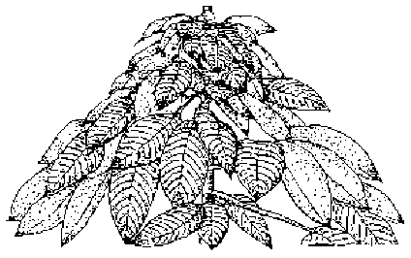 | 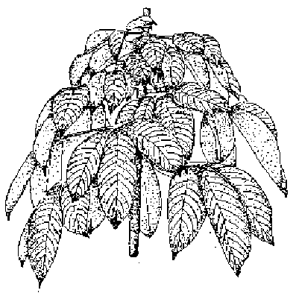
1 | 2
aguda | obtusa

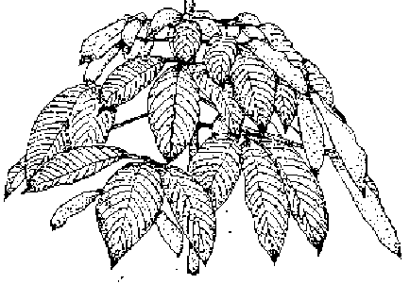 | 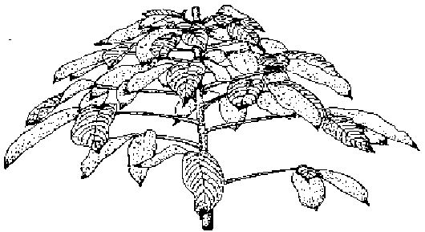
3 | 4
redondeada | achatada

Ad. 7: Limbo del foliolo: porte en relación con el pecíolo

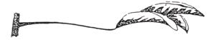 | 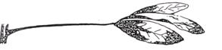
1 | 2
semierecto | horizontal

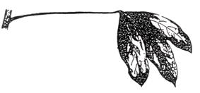
3
semicolgante

Ad. 9: Limbo del foliolo: posición de la parte más ancha

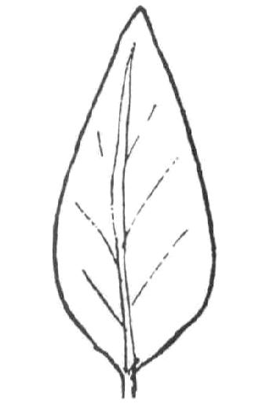 | 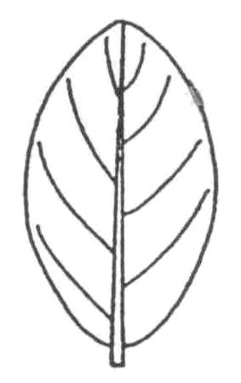 | 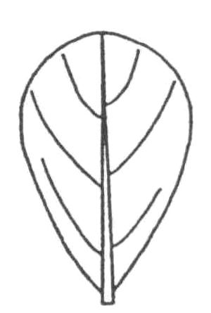
1 | 2 | 3
hacia la base | en el medio | hacia el ápice

Ad. 10: Limbo del foliolo: eje en la sección longitudinal

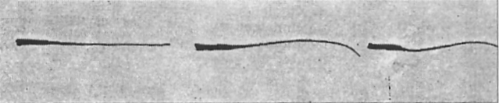
1 | 2 | 3
recto | convexo | sigmoideo

Ad. 11: Limbo del foliolo: ondulación del borde

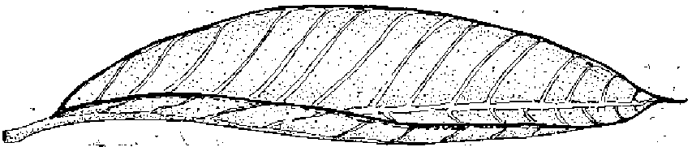 | 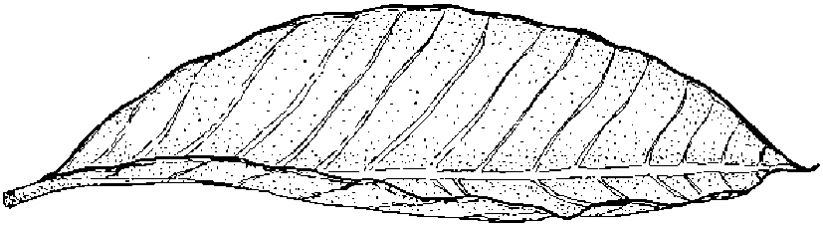 | 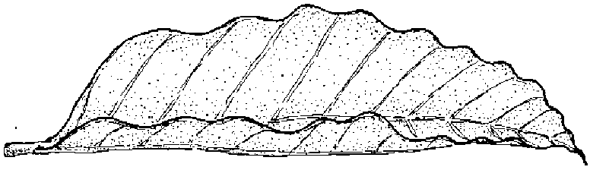
1 | 2 | 3
ausente o débil | media | fuerte

Ad. 12: Limbo del foliolo: forma de la base

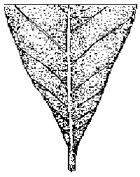 | 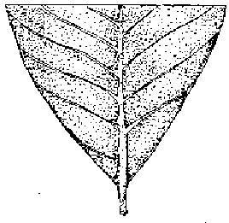 | 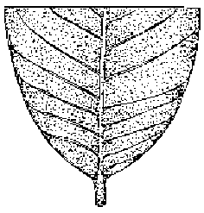
1 | 2 | 3
afilada | cuneiforme | obtusa

Ad. 13: Limbo del foliolo: forma del ápice, excluida la punta

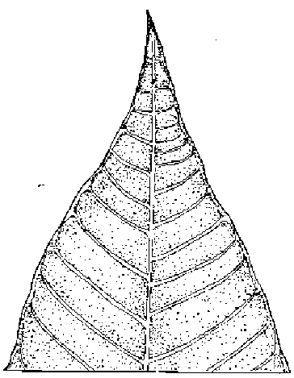 | 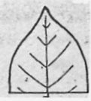 | 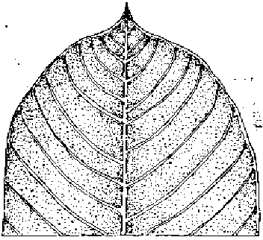
1 | 2 | 3
aguda | obtusa | redondeada

Ad. 14: Pecíolo: porte

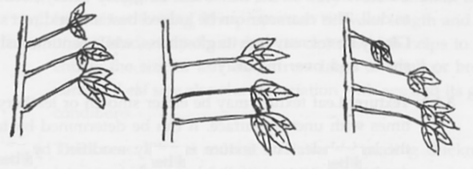
1 | 2 | 3
semierecto | horizontal | semicolgante

Ad. 15: Tronco: curvatura del eje

1 | 2 | 3
recto o ligeramente curvado | moderadamente curvado | fuertemente curvado

Ad. 16: Tronco: diámetro

El diámetro del tronco deberá observarse a un metro del suelo.

Ad. 17: Tronco: color principal de la corteza

El color principal es el color que ocupa la mayor superficie.
Ad. 19: Árbol: forma

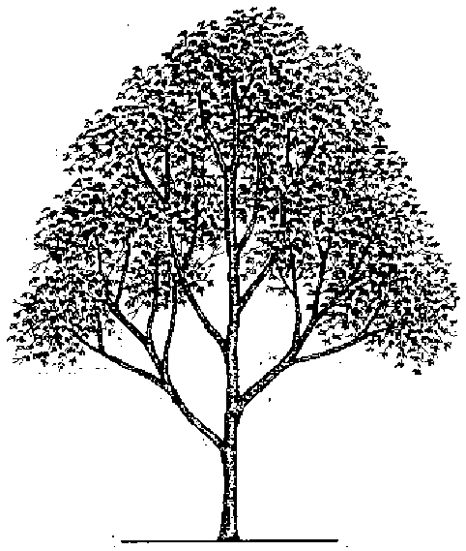 | 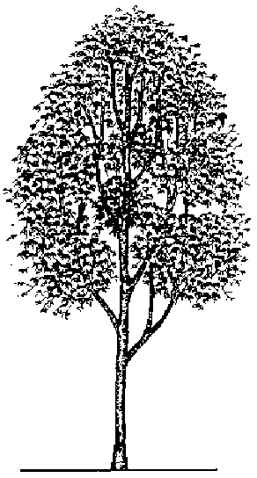
1  triangular | 2  ovada
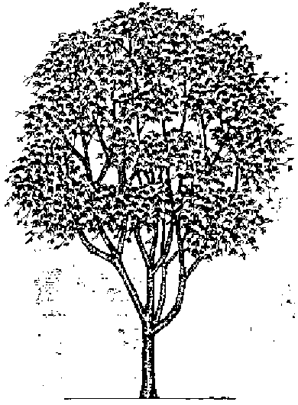 | 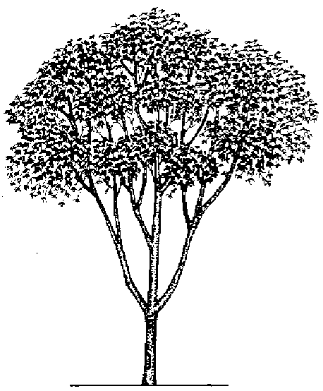
3  circular | 4  achatada

Ad. 21: Coágulo: color de la superficie

La observación del color deberá efectuarse en 5 ml de látex recolectado en un recipiente de plástico de un árbol en cuya corteza se hayan hecho incisiones en forma de media espiral, un mes antes por lo menos. El color del coágulo se evalúa en la superficie expuesta al aire, 48 horas después de la incisión.

Ad. 22: Árbol: defoliación invernal

Ausente: no se produce caída de hojas
Parcial: caída de algunas hojas
Total: caída de todas las hojas

Ad. 24: Semilla: longitud
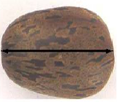

Ad. 25: Semilla: anchura

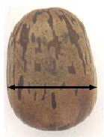

Ad. 26: Semilla: espesor

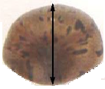

Ad. 27: Semilla: forma en vista dorsal

 |  | 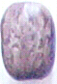 | 
1 | 2 | 3 | 4
elíptica | circular | oblonga | oboval

(El punto de unión está en la base en estas ilustraciones.)

Bibliografía
Bobilioff, W., 1931: Colour reactions of latex as a mark of identification of Hevea clones. Archives of Rubber Cultivation, 15: pp. 289-309.

Department of Agriculture, 2002: Plant Germoplasm Database: Para rubber. Department of Agriculture. Bangkok, TH, 114 pp.

Dijkman, M.J.,1939: Identificatiekenmerken van de voornaamste in de praktijk aageplante Hevea cloonen. Buitenzorg Central Proefstations Vereeniging Archipel Drukkerij. 263pp.

Dijkman, M.J., 1951: Hevea: Thirty years of research in the Far East. University of Miami Press, Florida, US, pp. 155-177.

Mercykutty, V.C., Marattukalam, J.G., Saraswathyamma, C.K., Meenakumari, T., 2002: Identification of Hevea clones. A manual. Rubber Research Institute of India. 103 pp.

Mercykutty, V.C., (1998) Clone identification I. Rubber, 386: 21-25.

Mercykutty V.C., (1998) Clone identfication II. Rubber, 387: pp. 15-18.

Mercykutty, V.C., Varghese, Y., Licy, J., Panikkar, A.O.N., 1991: Juvenile characters and seed morphology of certain modern Hevea clones. Indian Journal of Natural Rubber Research, 4(1): pp. 16-25.

Thomas V., Mercykutty, V.C. and Saraswathyamma, C.K., 1996: Seed morphology of the rubber tree (Hevea brasiliensis, Muell. Arg. Euphorbiaceae): A review. Phytomorphology; 46(4): pp. 335-342.

Cuestionario técnico
CUESTIONARIO TÉCNICO |  |  |  | Página {x} de {y} |  | Número de referencia:
 |  |  |  |  |  | Fecha de la solicitud:
 |  |  |  |  |  | (no debe ser rellenado por el solicitante)
CUESTIONARIO TÉCNICO
rellénese junto con la solicitud de derechos de obtentor

1. Objeto del Cuestionario Técnico
1.1 Género
1.1.1 Nombre botánico |  |  | Hevea Aubl.
1.1.2 Nombre común |  |  | Árbol del caucho, Hule
1.2 Especies
(Sírvase cumplimentar)
2. Solicitante
Nombre
Dirección
Teléfono No.
Fax No.
Dirección de correo-e
Obtentor (si no es el solicitante)
3. Denominación propuesta y referencia del obtentor
Denominación propuesta
(si procede)
Referencia del obtentor
#4. Información sobre el método de obtención y la reproducción de la variedad

4.1 Método de obtención

Variedad resultante de:

4.1.1 Cruzamiento

a) cruzamiento controlado [ ]
(sírvase mencionar las variedades parentales)
b) cruzamiento parcialmente conocido [ ]
(sírvase mencionar la(s) variedad(es)
parental(es) conocidas)
c) cruzamiento desconocido [ ]

4.1.2 Mutación [ ]
(sírvase mencionar la variedad parental)

4.1.3 Descubrimiento y desarrollo [ ]
(sírvase mencionar dónde y cuándo ha sido
descubierta y cómo ha sido desarrollada la variedad)

4.1.4 Otro [ ]
(sírvase proporcionar detalles)

4.2 Método de reproducción de la variedad

4.2.1 Multiplicación vegetativa

a) injerto de yema [ ]

b) esquejes [ ]

c) multiplicación in Vitro [ ]

d) otras (sírvase indicar el método) [ ]

4.2.2 Otros [ ]
(sírvase dar detalles)

5. Caracteres de la variedad que se deben indicar (el número entre paréntesis indica el carácter correspondiente en las Directrices de Examen; especifíquese la nota apropiada).

 | Caracteres |  |  |  |  |  | Variedades ejemplo |  |  |  | Nota
5.1  (15) | Tronco: curvatura del eje
 | recto o ligeramente curvado |  |  |  |  |  | CDC 312, FDR 5788, GT1, RRIM 600 |  |  |  | 1[ ]
 | moderadamente curvado |  |  |  |  |  | RRII5 |  |  |  | 2[ ]
 | fuertemente curvado |  |  |  |  |  | TP 875 |  |  |  | 3[ ]
5.2  (16) | Tronco: diámetro
 | pequeño |  |  |  |  |  | PR 107 |  |  |  | 3[ ]
 | medio |  |  |  |  |  | GT1, RRIM 600 |  |  |  | 5[ ]
 | grande |  |  |  |  |  | CDC 312, PB 235, PB 260 |  |  |  | 7[ ]
5.3  (23) | Árbol: comienzo de la defoliación invernal
 | temprana |  |  |  |  |  | BPM 1, PB 260 |  |  |  | 3[ ]
 | media |  |  |  |  |  | PB 235 |  |  |  | 5[ ]
 | tardía |  |  |  |  |  | GT1, RRIM 600 |  |  |  | 7[ ]
6. Variedades similares y diferencias con respecto a esas variedades

Sírvase utilizar la tabla y el recuadro de comentarios siguientes para suministrar información acerca de la diferencia entre su variedad candidata y la variedad o variedades que, a su leal saber y entender, es o son más similares. Esta información puede ser útil para que las autoridades encargadas del examen realicen el examen de la distinción.

Denominación(es) de la(s) variedad(es) similar(es) a la variedad candidata |  | Carácter(es) respecto del (de los) que la variedad candidata difiere de la(s) variedad(es) similar(es) |  |  | Describa la expresión del (de los) carácter(es) de la(s) variedad(es) similar(es) |  |  | Describa la expresión del (de los) carácter(es) de su variedad candidata
Ejemplo |  | Tronco: diámetro |  |  | pequeño |  |  | grande
Observaciones:

#7. Información complementaria que pueda facilitar el examen de la variedad

7.1 Además de la información suministrada en los Capítulos 5 y 6, ¿existen caracteres adicionales que puedan contribuir a distinguir la variedad?

Sí [ ] No [ ]

(En caso afirmativo, sírvase especificar)

7.2 ¿Existen condiciones especiales de cultivo de la variedad o de realización del examen?

Sí [ ] No [ ]

(En caso afirmativo, sírvase especificar)

7.3 Otra información

8. Autorización para la diseminación

a) ¿Se exige una autorización previa para poder diseminar la variedad en virtud de la legislación relativa a la protección del medio ambiente y la salud humana y animal?

Sí [ ] No [ ]

b) ¿Se ha obtenido dicha autorización?

Sí [ ] No [ ]

Si la segunda respuesta es afirmativa, sírvase presentar una copia de la autorización.

9. Información sobre el material vegetal que deberá ser examinado o presentado para ser examinado.

9.1 La expresión de un carácter o de varios caracteres de una variedad puede verse afectada por factores tales como las plagas y enfermedades, los tratamientos químicos (por ejemplo, retardadores del crecimiento, pesticidas), efectos del cultivo de tejidos, distintos portainjertos y patrones tomados en distintas fases vegetativas de un árbol, etcétera.

9.2 El material vegetal deberá estar exento de todo tratamiento que afecte la expresión de los caracteres de la variedad, salvo autorización en contra o solicitud expresa de las autoridades competentes. Si el material vegetal ha sido tratado, se deberá indicar en detalle el tratamiento aplicado. Por consiguiente, sírvase indicar a continuación si, a su leal saber y entender, el material vegetal que será examinado ha estado expuesto a:

a) Microorganismos (por ejemplo, virus, bacterias, fitoplasma) Sí [ ] No [ ]

b) Tratamiento químico (por ejemplo, retardadores del Sí [ ] No [ ]
crecimiento, pesticidas)

c) Cultivo de tejido Sí [ ] No [ ]

d) Otros factores Sí [ ] No [ ]

Si ha contestado afirmativamente a alguna de las preguntas sírvase suministrar detalles.

……………………………………………………………

10. Por la presente declaro que, a mi leal saber y entender, la información proporcionada en este formulario es correcta:

Nombre del solicitante

Firma Fecha

[Fin del documento]

* Estos nombres eran correctos en el momento de la adopción de estas Directrices de Examen pero podrían ser objeto de revisión o actualización. [Se aconseja a los lectores consultar el Código UPOV en el sitio Web de la UPOV (www.upov.int), donde encontrarán la información más reciente.]
 Las autoridades podrán disponer que parte de esta información se suministre en una sección confidencial del Cuestionario Técnico.
# Las autoridades podrán disponer que parte de esta información se suministre en una sección confidencial del Cuestionario Técnico.

